Nhiệm vụ 3.1: Tạo nội dung học tập với Canva AI
File : C:\Users\student\Downloads\Infographic được tạo bằng Canva AI (1).png
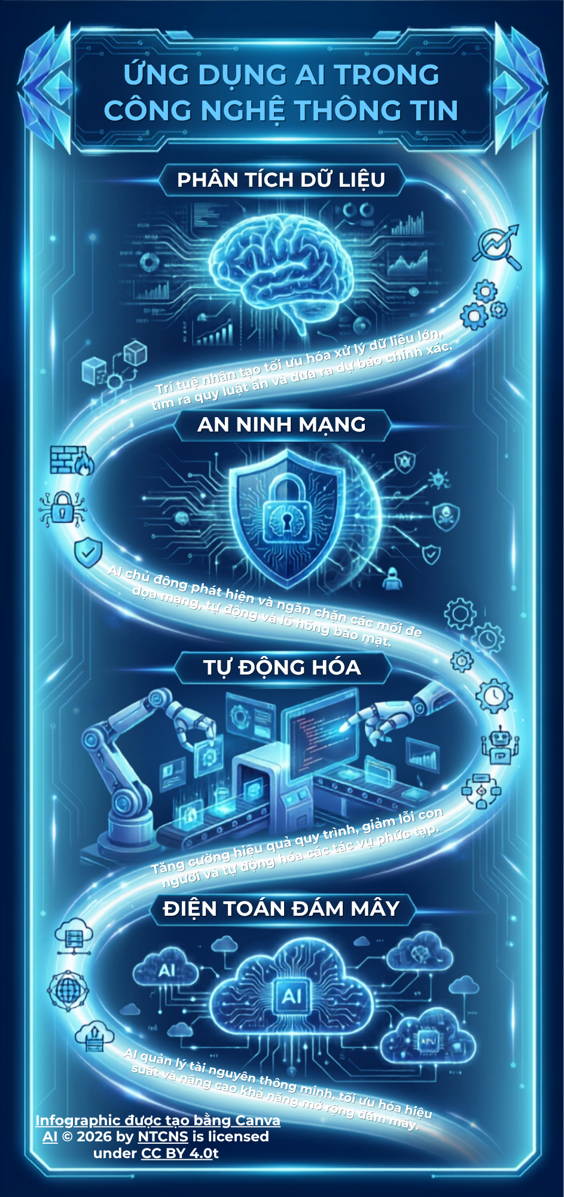https://www.canva.com/design/DAHVgc-rGdw/f12eaYT_Xe5paVI3LWWjSQ/edit?ui=e30
Nhiệm vụ 3.2: Đánh giá đạo đức khi sử dụng AI
Trước hết, tính minh bạch đòi hỏi người dùng phải chủ động ghi rõ nguồn gốc (attribution) đối với các hình ảnh hoặc nội dung được tạo bởi Canva AI trong sản phẩm của mình. Về mặt đạo đức, người dùng tuyệt đối không sử dụng công cụ AI để tạo ra hay lan truyền thông tin sai lệch (misinformation/disinformation), hình ảnh giả mạo hoặc nội dung độc hại. Bên cạnh đó, bạn cần kiểm tra kỹ bản quyền hình ảnh, dữ liệu đầu vào và đầu ra để tránh vi phạm quyền sở hữu trí tuệ của bên thứ ba. Sau cùng, việc kiểm duyệt tư duy phản biện (human-in-the-loop) là bắt buộc để đảm bảo sản phẩm từ AI đạt tính chính xác, công bằng và tôn trọng cộng đồng.
Nguồn AI tham khảo: Gemini

